令和５年度 医療的ケアを必要とする方に
関する調査(対象者向けアンケート)

令和 6 年 1 月
柏市 福祉部 障害福祉課

Ⅰ 調査の概要
１ 調査の目的
令和３年９月，医療的ケア児及びその家族に対する支援に関する法律が施行された。これにより，国や地方公共団体などの医療的ケア児への支援が「努力義務」から「責務」となり，さらなる支援体制の拡充などが求められている。
今後の支援の検討や取組の評価を進めていくため，年齢制限のない実数把握とニーズ調査，加えて市内障害福祉サービス事業所への医療的ケア受入れ状況の調査を目的としている。

２ 医療的ケアの定義
医療的ケアとは、日常必要とされる呼吸・栄養摂取・排泄などに関わる医療的な生活援助行為のことを指す。
※掲載している医療的ケアは、厚生労働省「医療的ケア及び医療的ケアスコアについて」に示されているもの。（Ｐ３８参照）

３ 調査対象
(1) 障害福祉サービス利用者の内，医療的ケアを必要とする方
281人(令和３年４月１日時点)
(2) 特定疾病療養者見舞金等の手続きを行ったことがある方
4,240人(令和５年３月１日時点)
(注)(1)及び(2)の重複があるため，合計数と配布数に相違がある。

４ 調査期間
令和5(2023)年5月12日(金)～７月3１日(月)

５ 調査方法
(1) 配付：郵送又は関係機関経由
(2) 回収：郵送

６ 回収結果
配布数 | 回収数 | 有効回収数 | 有効回収率
4,455通(郵送4,155通/  関係機関300通) | 718通 | 369通 | 8.3%
(注1)有効回収率は少数点第2位で四捨五入している。
(注2)有効回収率が低い理由としては，特定疾病見舞金受給者の内，医療的ケアを必要としない方が大部分を占めていたためである。

７ 世代別回収結果
世代 | 有効回答人数
未就学児(～幼稚園年長相当)  (H29.4.2以降に生まれた方) | 18名
就学児･者(～高校3年生相当)  (H17.4.2～H29.3.31生まれの方) | 38名
成人(18～64歳)  (S33.4.2～H17.4.1生まれの方) | 107名
高齢者(65歳以上)  (S33.4.1以前に生まれた方) | 180名
無回答･不明 | 26名

８ 調査項目
調査項目 | 内容
調査回答者  (問1) | 本人が回答できない場合の回答者を確認する
医ケア児(者)本人の状況  (問2～問7） | 本人の身体状況(必要な医療的ケア含む)及び介護者を確認する
医ケアに関する相談ごと  (問8～問13) | 相談ごとの内容や相談先，必要な相談場所を確認する
医ケアに関するサービス  (問14～問20) | サービスの利用状況，希望するサービスの利用のための課題を確認する
住まいについて  (問21～問22) | 居住状況，希望する場所で生活するための課題を確認する
教育状況について  (問23～問25) | 教育状況，保護者の介助の状況を確認する
医ケア児(者)の就労  (問26～問28) | 本人の就労状況，希望する就労のための課題を確認する
家族の就労  (問29～問30) | 家族の就労状況，希望する就労のための課題を確認する
災害対応  (問31～問39) | 防災の対応状況，必要な備えを確認する

Ⅱ 調査結果の詳細
問１ 本調査について回答するのはどなたですか。（単一回答）

n=369

問２ 現在持っている障害者手帳を教えてください。
(複数選択：該当するもの全て)

n=369

問３ 医療的ケアが必要となった主たる診断名を教えてください。

n=369

(注)疾病及び関連保健問題の国際統計分類(ICD10)により分類している。なお，10名未満のものはその他で集計している。

問４ いつ頃から医療的ケアが必要となりましたか。（単一回答）

n=369

問５ 本人の状態について教えてください。（単一回答）
－寝返り－

n=369

－座った状態の保持－

n=369

－移動－

n=369

－コミュニケーション－

n=369

問６ 本人自身で医療的ケアへの対応が可能ですか。（単一回答）

n=369

問６－１ 手技を主に誰と練習しましたか。(単一回答)
(注)問６で「１．できる」に回答した方のみ回答

n=146

問６－２ 主な介護者はどなたですか。(単一回答)
(注)問６で「２．できない」に回答した方のみ回答

n=193

問６－３ 同居家族以外でケアを依頼できる人はいますか。
(複数回答：該当するもの全て)
(注)問６で「２．できない」に回答した方のみ回答

n=193

問７ 必要とされる医療的ケアについて教えてください。
(複数選択：該当するものすべて)

n=369

(注)医療的ケア児及びその家族に対する支援に関する法律及び，医療的ケア新判定スコア(厚生労働省)の項目である。なお，全19項目のうち，同類のものはまとめ，上記14項目としている。
問８ 医療的ケアを伴うことによる生活で特に困っていることを教えてください。(複数選択：３つまで)

n=369

問９ 医療的ケアが必要な方への情報(社会資源など)はどこから得ていますか。(複数選択：３つまで)

n=369

問１０ 医療的ケアを伴う生活を送る上で，最も知りたいことはどのような情報ですか。(単一回答)

n=369

問１１ 本人が生活上の悩みについて相談できる人がいますか。
(複数回答：３つまで)

n=369

問１２ 主たる介護者が医療的ケアに係る悩みについて相談できる人がいますか。(複数回答：３つまで)

n=369

問１３ 悩みや相談をするためにはどのような場所が必要ですか。
(単一回答)

n=369

問１４ 現在，利用している主なサービスと利用したいができていない主なサービスについて，教えてください。
(複数回答：３つまで)
－利用している主なサービス－

n=369

(注)無回答が多い理由として，アンケート調査票にて，本来該当する番号を( )内に記入するところ，番号に〇がつけられたため，利用しているサービス又は利用したいができていないサービスどちらの回答か不明であるため，集計不可であった。
－利用したいができていない主なサービス－

n=369

(注)無回答が多い理由として，アンケート調査票にて，本来該当する番号を( )内に記入するところ，番号に〇がつけられたため，利
用しているサービス又は利用したいができていないサービスどちらの回答か不明であるため，集計不可であった。
問１５ 利用したいができていない理由を教えてください。
(単一回答)

n=143

問１６ 利用時の主な通所手段について教えてください。
(単一回答)
(注)問１４利用しているサービスで通所サービスを選択した方のみ回答

n=95

問１７ 通所施設までの移動中に必要な医療的ケアはありますか。
（単一回答）
(注)問１４利用しているサービスで通所サービスを選択した方のみ回答

n=95

問１８ 主治医のいる医療機関の所在地について教えてください。（単一回答）

n=369

問１９ 利用中の訪問看護ステーションの所在地について教えてください。（単一回答）

n=369

問２０ １日のうちで医療的ケアにかかる時間はどのくらいですか。(単一回答)
－本人－

n=369

(注)無回答及び不明が多い理由として，毎日のケアを必要としない場合等が推測される。

－介護者－

n=369

(注)無回答及び不明が多い理由として，毎日のケアを必要としない場合等が推測される。

問２１ 現在生活されているお住まいはどれに該当しますか。
(単一回答)

n=369

問２１－１ どなたと同居していますか。
(複数回答：該当するもの全て)
(注)問２１で「２．家族と同居」と回答した方のみ回答

n=264

問２２ 現在は希望する場所で生活できていますか。(単一回答)

n=369

問２２－１ 生活を希望する場所はどこですか。(単一回答)
(注)問２２で「１．できていない」に回答した方のみ回答

n=29

問２２－２ 希望する場所で生活できていない理由を教えてください。(単一回答)
(注)問２２で「１．できていない」に回答した方のみ回答

n=29

問２３ 現在の就学状況について教えてください。（単一回答）

n=56

問２４ 主な通学手段について教えてください。(単一回答)

n=56

問２５ 学校生活に保護者が付き添っていますか。（単一回答）

n=56

問２６ 現在，就労をしていますか。(18歳以上の方のみ)
（単一回答）
※就労とは一般企業への就労，就労継続支援Ａ型・Ｂ型を指します。

n=287

問２６－１ 就労を希望しますか。(単一回答)
(注)問２６で「２．していない」に回答した方のみ回答

n=218

問２７ 医ケア児(者)が就労する場合，どんな課題があると思いますか。(複数回答：２つまで)
(注)１８歳以上の方のみ回答

n=287

問２８ 医療的ケアを理由に就労を断られたことがありますか。
（単一回答）
(注)１８歳以上の方のみ回答

n=287

(注)無回答が多い理由として，主に高齢者であるため。８２名は，問２６－１で「２．(就労を)希望していない」に回答している。

問２８－１ 断られた主な理由を教えてください。(単一回答)
(注)問２８で「２．(断られたことが)ある」に回答した方のみ回答

n=14

問２９ 医療的ケアへの対応が必要なことを理由に，家族の就労形態への影響はありましたか。（単一回答）
(注)問２１で「２．家族と同居」に回答した方のみ回答

n=264

問２９－１ 変更した人について，変更内容を選択肢から選んで番号を記入してください。
(注)問２９で「１．就労形態が変わった」に回答した方のみ回答

－変更があった人－

n=45
－変更内容－

問３０ 医療的ケアをしながら家族が希望する就労形態でいるためには何が必要だと思いますか。(複数回答：２つまで)

n=369

(注) 無回答が多い理由として，問２９で「２．就労形態は変わらない」に回答した方が過半数いるためであると推測される。

問３１ 自分の住んでいる地域の避難所を知っていますか。
（単一回答）

n=369

問３２ 避難所までの避難経路を実際に通ったことがありますか。
（単一回答）

n=369

問３３ 現在住んでいる場所のハザードマップを確認したことがありますか。（単一回答）

n=369

問３３－１ 確認していない理由(単一回答)
(注)問３３で「２．ない」に回答した方のみ回答

n=139

問３４ 医ケアに関する用品で，災害に備え確保している物はありますか。（単一回答）

n=369

問３４－１ 確保していない理由(単一回答)
(注)問３４で「２．確保していない」に回答した方のみ回答

n=136

問３５ 用意している物品と数量を教えてください。（複数回答）
(注)問３４で「１．確保している」に回答した方のみ

n=199

(注)その他には，水や食料，医薬品，衛生用品等一般の備蓄も含む。

－医療物品－

n=178

－蓄電池－

n=57

－発電機－

n=8

－外部バッテリー－

n=33

－蘇生バックー

n=18

－手動又は足踏み吸引器－

n=23

問３６ 災害時の避難等について手伝ってくれる人や相談できる人はいますか。（単一回答）

n=369

問３７ 災害時の連絡先や対応を関係機関と共有していますか。
（単一回答）

n=369

問３７－１ 誰と共有していますか。(複数回答)

n=145
問３８ 避難行動要支援者名簿(K－Net)への登録をしていますか。
（単一回答）

n=369

問３９ 災害への備えをするために，何が必要ですか。
(複数回答：２つまで)

n=369

Ⅲ 自由記入回答
１ 自由記述回答の概要

２ 自由記述回答全体の傾向
(1) 共起ネットワークによる要約
共起ネットワークとは，同一文章の中で一緒に使われている
頻度の高い語のペアを関係性の強い語と見なして，線で結び可
視化したもののことを言う。また，円の大きさが大きいほど高
い頻度で出現した語であることを示す。
今回の例では，「医療」「家族」「サービス」といった語は
出現頻度が高かったことを示す。また，「医療」「ケア」「家
族」「仕事」といった語が同一文章の中で一緒に使われている
頻度が高い語となる。

訪問看護
に関する意見
医療的ケア
に関する意見
難病・障害者手帳
に関する意見
サービス
に関する意見
発電機等の助成
に関する意見
自身・家族の障害
に関する意見
市への相談・市の対応
に関する意見
施設に関する意見

(2) 対応分析
自由記述の内容について，年代別に特徴的な語を調べグラフ
化した。図において偏りの小さい項目は原点Ｏ付近に、偏りの
大きい項目は原点から遠くに配置される。また、互いに関連の
強い項目同士は、原点Ｏからみて同一方向に配置される性質が
ある。

原点О

- 65歳以上の回答には「保険」「外出」といった語が多く出現している。
- 18歳～64歳の回答には「仕事」という語が多く出現している。
- 18歳未満の回答には「医ケア」「電話」「連絡」「使える」といった語が多く出現している。
(3) 上位頻出ワード
実際に回答の中で使われている単語を通して，自由記述回答
の特徴を把握する。
回答のうち，よく使用された①名詞②形容詞③動詞を，頻出
ワードとしてそれぞれ表にまとめた。
なお，回数の数え方については，当該単語が出現したことを
もって１回とする。そのため，同一回答者の発言の中で繰り返
し使用されている単語があった場合，複数回数えられているこ
とに留意する。

(4) 頻出動詞が示している回答の中身
頻出動詞のうち、特に多かった単語は「出来る」「言う」「受
ける」である。これらの単語がどのような文脈で使用されている
か概要を整理する。「出来る」が使われている内容は以下のとお
りである。

最も多く使われていた内容は「サービスに関する意見」と「本
人の状態・生活に関する意見」だった。

「言う」が使われている内容は以下のとおりである。

最も多く使われていた内容は「本人の状態・生活に関する意見」
と「通学・就労に関する意見」だった。

「受ける」が使われている内容は以下のとおりである。

最も多く使われていた内容は「サービスに関する意見」「本人
の状態・生活に関する意見」「災害に関する意見」「市政への意
見」だった。

参考資料
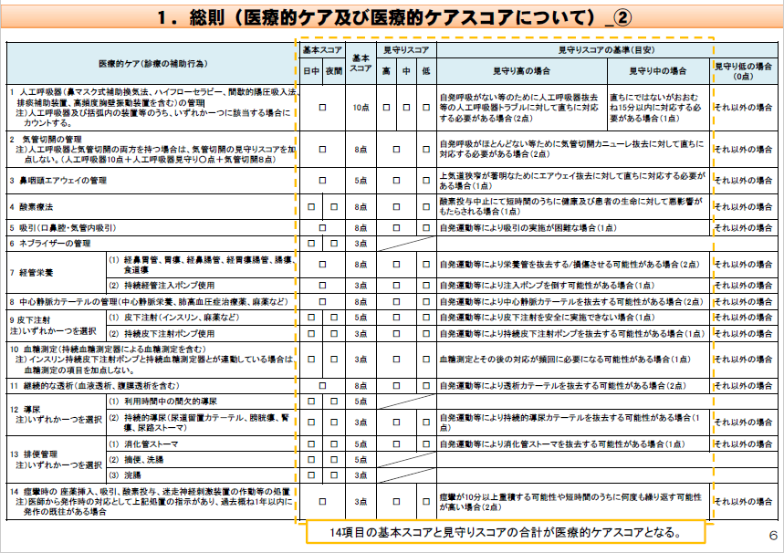
厚生労働省「医療的ケア及び医療的ケアスコアについて」

